PASSO A PASSO LANÇAMENTO DE GUIA

1. Incluir cabeçalho conforme o padrão dos demais manuais;
2. Atualizar manual conforme abaixo:

Como solicitar uma Guia de Tratamento Odontológico - GTO
Para solicitar a guia de tratamento, o dentista deverá realizar o login no site www.odontolifeodontologia.com.br.
Após realizar login, selecione a opção Liberação de Guia de Tratamento Odontológico (GTO).
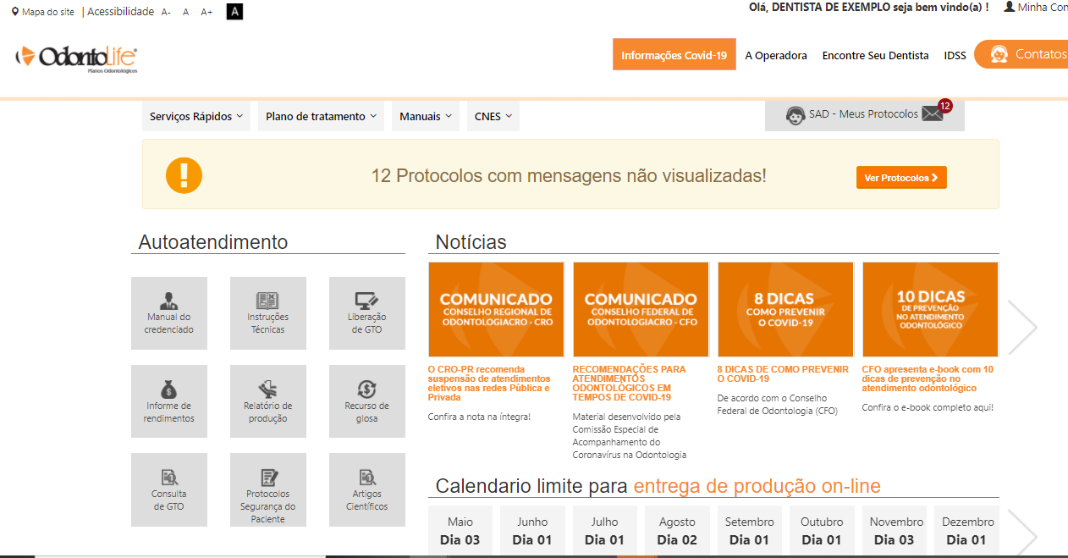

Após selecionar esta opção, o dentista será direcionado para o sistema Unioweb.
Para prosseguir com o lançamento é necessário acessar a opção Atendimento> Rede Prestadora > Rede Prestadora - Usuário Externo como identificado na tela abaixo:
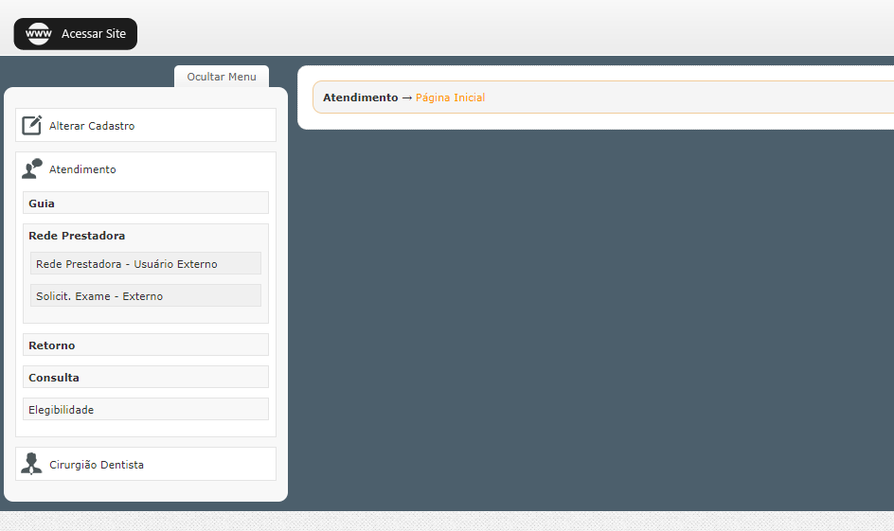

Os procedimentos clínicos serão lançados na opção REDE PRESTADORA – USUARIO EXTERNO enquanto os procedimentos laboratoriais, como radiografias complexas, serão solicitados no menu SOLICITAÇÃO DE EXAME - EXTERNO.

Para solicitar uma guia de tratamento clinico selecione a opção REDE PRESTADORA – USUARIO EXTERNO.
No campo Código do Beneficiário, digite o número do cartão Dental Uni do beneficiário.
Neste momento, o sistema mostrará o nome completo do beneficiário, número do CPF e demais dados no botão Dados do Beneficiário.
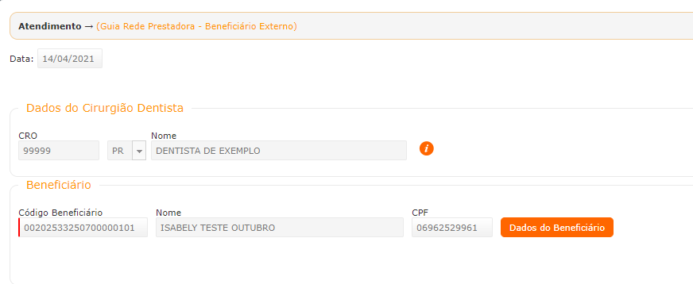
O próximo passo é o preenchimento do Odontograma, onde o dentista informa a situação atual cavidade bucal do beneficiário.
Para o preenchimento, basta clicar sobre o status na legenda abaixo do odontograma e clicar sobre o elemento a ser alterado. Quando concluir, clique em Confirmar.
O botão Remover alterações apaga as alterações realizadas no odontograma e permite que o processo seja refeito.
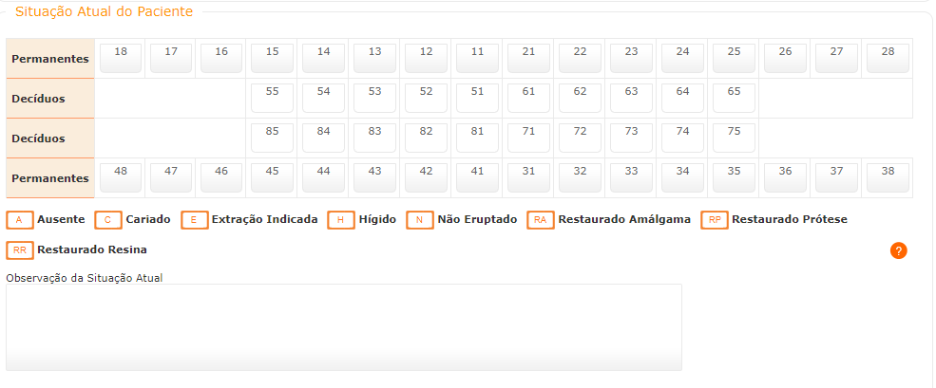

Após confirmar, a solicitação abaixo ficará disponível no sistema, o dentista deverá preencher de acordo com a situação da saúde bucal do beneficiário.
Após realizadas as devidas alterações o dentista deve confirmar para prosseguir com o lançamento da guia.
Ao confirmar, a guia será registrada no sistema e a partir deste momento ela terá um número que a identifica. Todas as guias de tratamento possuem validade de 90 dias para realização e conclusão.

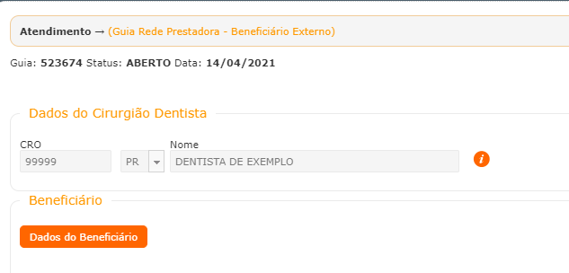

Para solicitar os procedimentos da guia, o dentista poderá informar o código ou buscar o procedimento pelo nome utilizando o campo Procedimento e clicando no botão Lupa à direita do campo.
Após identificar o procedimento desejado, clique em ADICIONAR.
O sistema localizará um procedimento mesmo que você forneça apenas uma parte do nome do procedimento. Os códigos dos procedimentos constam na tabela de atos.

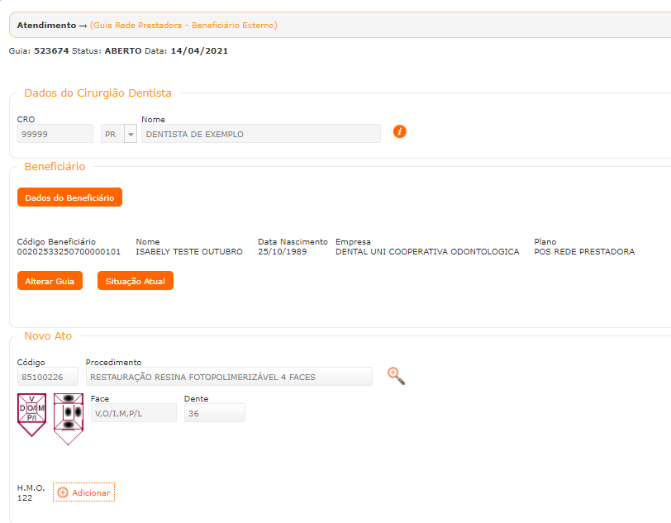

Este processo deverá ser repetido para cada ato necessário para o tratamento do beneficiário.
Conforme a aplicação do procedimento, o sistema solicitará informações extras para descrever corretamente o ato. Por exemplo, para restaurações, será necessário informar, também, o número do dente e as faces envolvidas.
Utilize o modelo do dente para determinar a face.
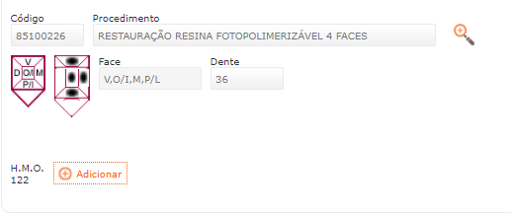

Procedimentos que envolvam mais de uma arcada, hemiarcada ou segmento poderão ser lançados de uma única vez. Para tanto, clique nas regiões necessárias conforme exemplo abaixo:
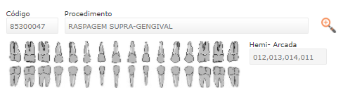

Caso você tenha incluído algum procedimento por equívoco, clique no botão “X” na linha do procedimento.
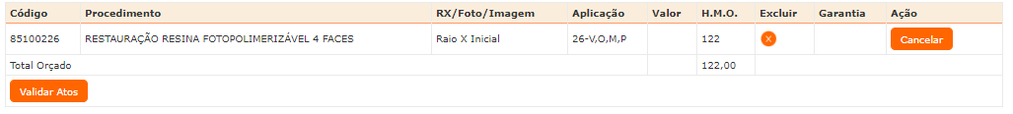

O dentista poderá incluir em uma mesma guia até 14 procedimentos. Após a inclusão dos procedimentos é necessário clicar no botão “Validar atos”
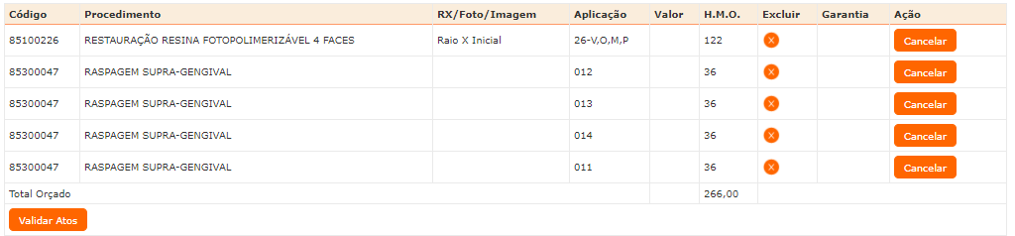

Nos casos onde o sistema pede imagem inicial para o procedimento o dentista somente poderá validar os atos da guia após incluir as imagens.
O campo Observações Clínicas da guia deve ser preenchido com as observações que se fizerem necessárias. É uma forma de comunicação entre o dentista e o auditor clínico.
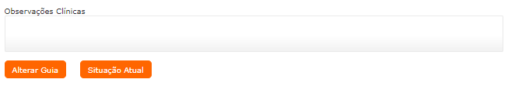
Neste momento, a guia já foi gerada no sistema, e serão analisados os procedimentos e dados inseridos para liberação.
Inicialmente a guia assumirá o status Pendente de liberação Intercambio - O status indica que a guia que está em processo de análise.
Caso não exista qualquer impedimento, dentro de instantes a guia poderá assumir os seguintes status:
Pendente de ato complementar - Guias com esse status possuem atos complementares (atos não cobertos). Esses atos devem ser pagos pelo beneficiário antes de o tratamento ser iniciado. O pagamento poderá ser efetuado pelo beneficiário diretamente no sistema Dental Uni no consultório cirurgião-dentista com cartão de crédito ou nas recepções da Dental Uni com cartão de crédito, débito, boleto, cheque ou dinheiro.
Aguardando Token - O status informa que a guia foi analisada e está aguardando o Código de Segurança Dental Uni, que deve ser informado pelo beneficiário para ser autorizada.
Este status refere-se ao Código de Segurança Dental Uni, um código numérico que somente o beneficiário pode fornecer para validar o lançamento das guias.
Como o beneficiário Dental Uni pode gerar o Código?
• App Dental Uni – utilizando a opção ‘Gerar Token’;
• SMS – enviado diretamente para o celular;
• E-mail – enviado diretamente para o e-mail;
• Telefone – ligando para o Serviço de Atendimento ao Beneficiário e solicitando o código nos números 4007-2400 (capitais e região metropolitana) e 0800 643 4300 (demais localidades).
Em seguida, o sistema mostrará uma tela pop-up solicitando o canal de envio do código ao beneficiário, que será utilizado como padrão para os próximos atendimentos, mas poderá ser alterado caso seja desejo do beneficiário.
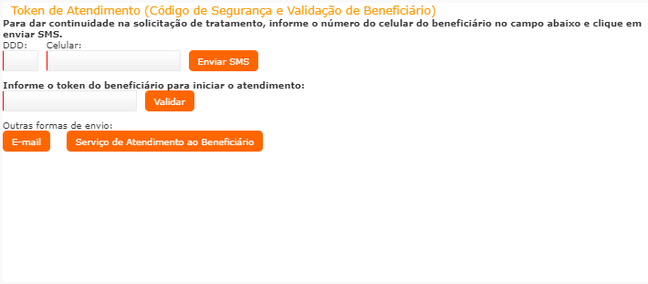
Após o beneficiário informar token, o dentista deverá informar o código para a validação da guia.

Após a validação do token a guia assumirá o status de AUTORIZADA e o dentista poderá dar sequência nos procedimentos do beneficiário.
O dentista deverá imprimir a guia de tratamento para que o beneficiário assine a mesma.
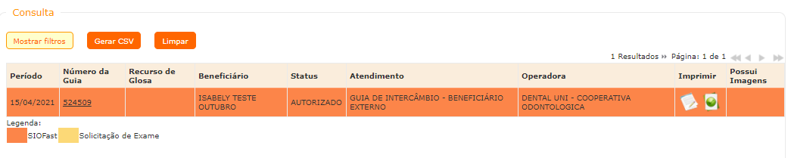
Beneficiário assina nos campos 42 e 52 da guia. Dentista assina no campo 51.
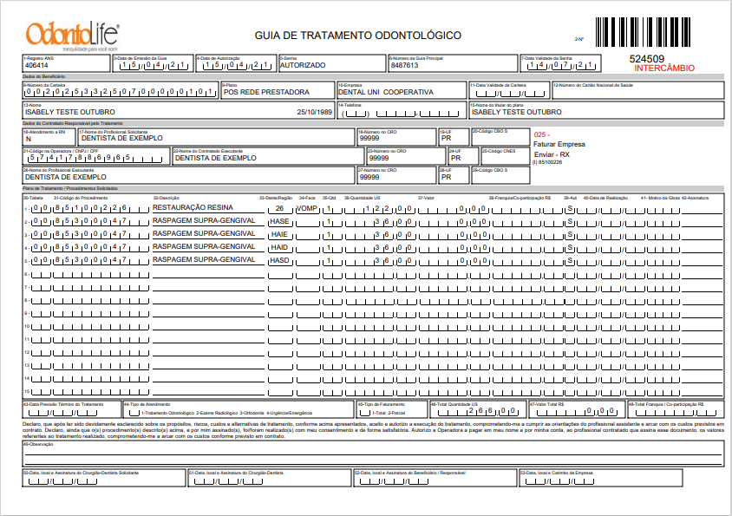
Após os todos os procedimentos da guia serem concluídos no sistema a mesma deve ser enviada para pagamento na produção através do App Odonto Life.

Para solicitar guia de procedimentos laboratoriais (radiografias) selecione a opção SOLICITAÇÃO DE EXAME EXTERNO.
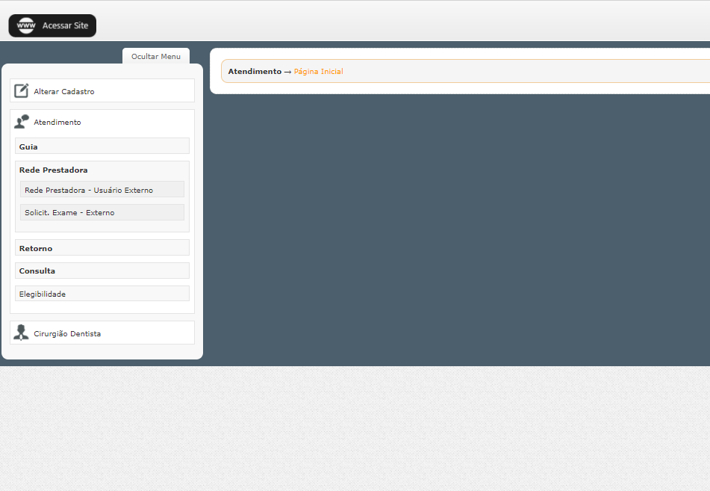

Nesta opção, o dentista irá selecionar o laboratório onde o beneficiário irá realizar o exame em questão.
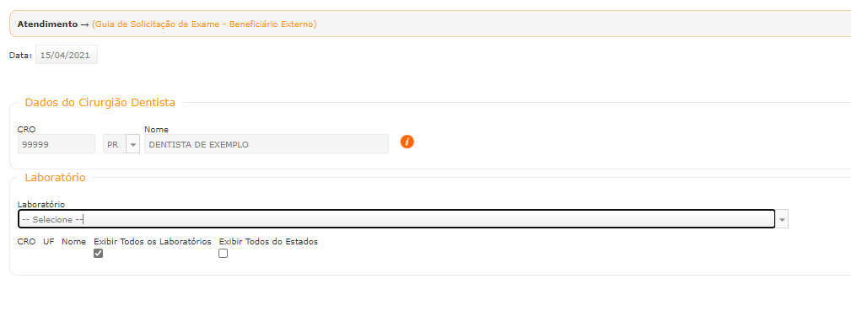

Posteriormente, o processo de lançamento dos procedimentos (exames) irá seguir o mesmo fluxo informando anteriormente.
Os códigos dos procedimentos constam na tabela de atos Odonto Life.
Após a liberação da guia, o dentista poderá imprimir a guia de exame e direcionar o beneficiário para a realização do mesmo.

LANÇAMENTO DE GUIA TEMPORÁRIA

No momento do lançamento da guia, caso o código do cartão do beneficiário digitado não seja identificado pelo sistema, é gerada a guia temporária.
Neste caso, o dentista deve preencher os campos solicitados para dar continuidade ao lançamento da guia:
1. Classificar o beneficiário como titular ou dependente do plano, sendo que o titular possui o código do cartão com final 01, e os dependentes com final subsequente (exemplo 02, 03, 04...)
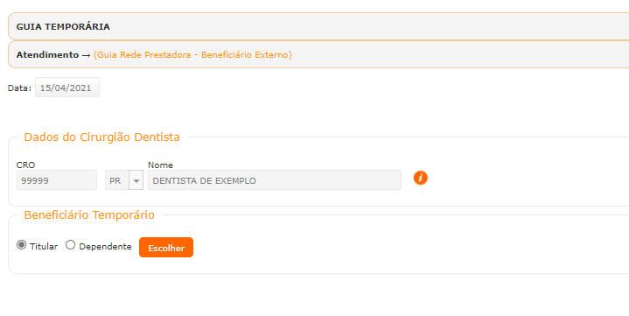
2. Incluir demais informações solicitadas, como dados do titular, nome do beneficiário, número do CPF, operadora (Dental Uni) e grau de parentesco:

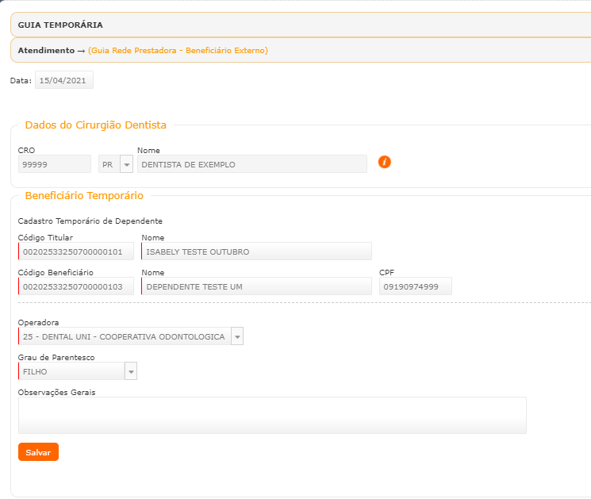
Para dar continuidade clique em Salvar e prossiga com o lançamento dos procedimentos necessários.
Todos os dados informados devem estar corretos para que o sistema realize a comunicação da guia de tratamento.

Informações importantes:
- A Odonto Life realiza o atendimento de beneficiários do plano Dental Uni;
- O código do cartão do beneficiário Dental Uni possui 20 dígitos, iniciando com a sequência 002.025...

